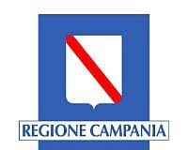
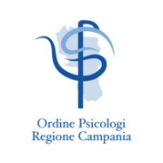


Servizio di Psicologia Scolastica

Sportello di ascolto psicologico

Liceo Statale Salvatore Pizzi
Piazza Umberto I - 81043 Capua (Ce)

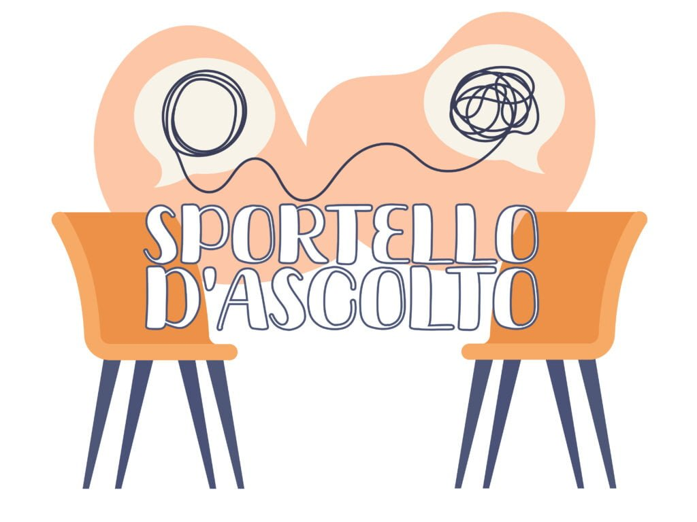

Finalità

Promozione della salute e del benessere psico-sociale, e prevenzione del disagio all’interno delle Istituzioni scolastiche
Servizio di Ascolto, Consulenza e Supporto psicologico
Lo sportello d’ascolto è tenuto dalla Dott.ssa Paola Alicandro, psicologa e Psicoterapeuta iscritta all’Ordine degli Psicologi della Regione Campania.

Dove?
I colloqui si terranno presso i locali dell’istituto Liceo Statale Salvatore Pizzi (Capua-CE)
Quando?
Tutti i martedì dalle 08:30 alle 12:30

Come?
Su prenotazione tramite la docente referente del progetto
A chi è rivolto?

Studenti
(previo consenso informato firmato dai genitori)
Genitori
Docenti

